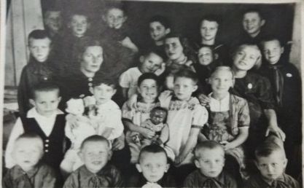
Межрегиональная
конференция "Спасённое детство: проект, объединивший поколения"

ПРОГРАММА ДЛЯ УЧАСТНИКОВ КОНФЕРЕНЦИИ

Дата | Время | Программа
06  Сентября,  Понед. | 06:05  08:53  12:14  15:00  15:30  17:00 | Встреча в аэропорту «Пулково» (8 человек, рейс DP 570, Pobeda)  Трансфер в гостиницу «Россия» (СПб, пл. Чернышевского, д.11).  Дополнительно завтрак:  1 вариант: шведский стол в отеле 650 руб./чел.  2 вариант: завтрак в кафе города (самостоятельно по ценам кафе).  Встреча на Московском вокзале (5 человек, Ярославль - Санкт-Петербург, 045Я)  Трансфер в гостиницу «Россия» (СПб, пл. Чернышевского, д.11).  Самостоятельное прибытие в Санкт-Петербург, самостоятельное размещение в гостинице «Россия» (СПб, пл. Чернышевского, д.11).  Встреча в холле гостиницы «Россия» (для участников конференции, проживающих в гостинице «Россия»). Выезд на программу.  Встреча всех участников у главного входа на вторую сцену Мариинского театра «Мариинский-2» (ул. Декабристов, 34)  Пешеходная экскурсия «Адреса проекта «Спасённое детство» (экскурсовод - Белобородова Елизавета, обучающаяся клуба «Петрополь»)  Свободное время.
07  Сентября,  Вторник | 09:30  10:00  10:30  14:00  15:00  19:30 | Завтрак в отеле  Встреча в холле гостиницы «Россия» (для участников конференции, проживающих в гостинице «Россия») – ответственный Ладыжникова Анна Евгеньевна.  Регистрация участников конференции в вестибюле Исторического парка «Россия – моя история» (ул. Бассейная д. 32).  Знакомство с выставкой «Помнить, чтобы жить».  Работа конференции.  Обед в кафе «Питер», ул. Кузнецовская, 30 (бизнес-ланч, стоимость 350 руб./чел.).  Автобусная экскурсия «Битва за Ленинград» с посещением Музея-панорамы «Прорыв» (входные билеты взр. 250 руб./чел., шк. 150 руб./чел.)  Возвращение в Санкт-Петербург к гостинице «Россия». Свободное время.
08  Сентября,  Среда | 10:00  12:00 | Завтрак в отеле.  Освобождение номеров, вещи возможно оставить в камере хранения отеля.  Встреча в холле гостиницы «Россия» (для всех участников конференции) – ответственный Ладыжникова Анна Евгеньевна.  Пешеходная экскурсия «Московский Парк Победы» (экскурсоводы – Попова Анна, Говорова Арина, обучающиеся клуба «Петрополь»).  Проезд на общественном транспорте (55 руб.).  Возложение цветов у Монумента героическим защитникам Ленинграда (пл. Победы).  Свободное время. Самостоятельный отъезд участников конференции.

Координаторы от ГБНОУ «СПБ ГДТЮ»
Васильева Ирина Григорьевна – тел. 8-921-871-74-05
Ладыжникова Анна Евгеньевна – тел. 8-921-747-99-60

